- Побеседуйте с ребёнком о том, что мы называем домашними тех животных, которые живут рядом с человеком и приносят ему пользу, а человек за ними ухаживает. Пусть ребёнок перечислит домашних животных и расскажет, какую пользу приносит каждое из животных.
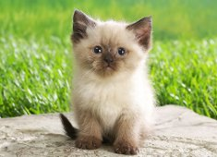
- Предложите поиграть в игру «Один-много». Вы бросаете ребёнку мяч и называете детёныша домашнего животного в форме единственного числа. Ребёнок ловит мяч, образует форму множественного числа и возвращает мяч.
Ягнёнок – ягнята, крольчонок – крольчата,
Щенок – щенята, поросёнок – поросята.
- Поиграйте с ребёнком в игру «Большой – маленький». Вы бросаете ребёнку мяч и называете животное. Ребёнок ловит мяч, образует уменьшительно-ласкательную форму и возвращает мяч.
Кошка – кошечка, собака – собачка, коза – козочка, овца – овечка.
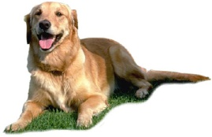
4.Поиграйте с ребёнком в игру «Чей? Чья? Чьё? Чьи?»
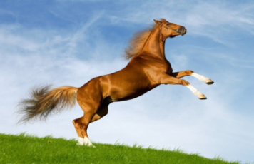
Вы бросаете ребёнку мяч и называете часть тела животного; ребёнок ловит мяч, образует словосочетание с притяжательным прилагательным и возвращает мяч вам.
Уши кролика – кроличьи уши, лапы кошки – кошачьи лапы, хвост собаки – собачий хвост, рога козы – козьи – рожки.
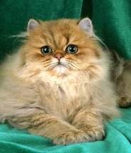
5.Предложите ребёнку рассказать о домашнем животном по образцу:
Кошка – домашнее животное. Она живёт в доме у человека и ловит мышей. Человек кормит кошку мясом, рыбой, молоком.

1.Побеседуйте с ребёнком о том, кто работает на почте. На почте работает почтальон. Он разносит письма, газеты, журналы. Люди достают газеты, журналы из почтового ящика.
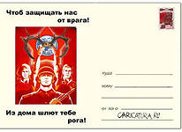
2. Предложите поиграть в игру «Один-много». Вы бросаете ребёнку мяч и называете слово по теме «Почта» в форме единственного числа. Ребёнок ловит мяч, образует форму множественного числа и возвращает мяч:
Письмо – письма, конверт – конверты,
Газета – газеты, журнал – журналы, почтальон - почтальоны
3.Предложите ребёнку разделить на слоги слова: поч-та, поч-таль-он, пись-мо, га-зе-ты, жур-нал.
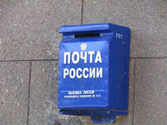
4.Портренируйте ребёнка в образовании однокоренных слов от слова почта.
Поиграйте в игру с мячом «Слова одной семейки». Вы бросаете ребёнку мяч и задаёте вопрос, он ловит мяч, отвечает на ваш вопрос и возвращает мяч. В конце игры обратите внимание ребёнка на то, как похожи слова почта, почтальон, почтовый.
*Как называется место, откуда можно отправить письмо, посылку, бандероль? (Почта)
*Как называется человек, который разносит письма, газеты, журналы? (Почтальон)
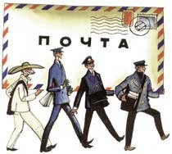
*В какой ящик опускают письма, газеты? (В почтовый)
5.Прочитайте стихотворение С.Я.Маршака «Почта». Выучите отрывок наизусть. Поработайте над звукопроизношением и выразительностью.

